МИНОБРНАУКИ РОССИИ
Санкт-Петербургский государственный
электротехнический университет
«ЛЭТИ» им. В.И. Ульянова (Ленина)
Кафедра МО ЭВМ

отчет
по учебной практике
Тема: Алгоритм Прима

Студент гр. 2383 |  | Иваницкий И.А.
Студент гр. 2384 |  | Цыганков Р.М.
Студентка гр. 2384 |  | Лавренова Ю.Д.
Руководитель |  | Шестопалов Р.П.

Санкт-Петербург
2024
ЗАДАНИЕ
на учебную практику

Студент Иваницкий И.А. группы 2383
Студент Цыганков Р.М. группы 2384
Студентка Лавренова Ю.Д. группы 2384
Тема практики: Алгоритм Прима

Задание на практику:
Командная итеративная разработка визуализатора алгоритма на Java с графическим интерфейсом.
Алгоритм: Прима.
Сроки прохождения практики: 26.06.2024 – 09.07.2024
Дата сдачи отчета: 00.07.2024
Дата защиты отчета: 00.07.2024
Студент гр. 2383 |  | Иваницкий И.А.
Студент гр. 2384 |  | Цыганков Р.М.
Студентка гр. 2384 |  | Лавренова Ю.Д.
Руководитель |  | Шестопалов Р.П.

Аннотация

Цель практики — создание визуализатора выбранного алгоритма на языке программирования Java с графическим интерфейсом.
Мини-проект создается в команде, результаты работы представляются преподавателю итеративно: согласование спецификации, сдача прототипа и версий, защита финального продукта исполняются в конкретные сроки. Цель команды — изучение нового языка программирования Java, разделение обязанностей и выполнение задач для разработки приложения итеративно, представляя промежуточные этапы и корректировка продукта.

содержание

 | Введение | 5
1. | Требования к программе | 6
1.1. | Исходные требования к программе* | 6
1.2. | Уточнение требований после сдачи прототипа | 8
1.3. | Уточнение требований после сдачи бета-версии | 8
2. | План разработки и распределение ролей в бригаде | 9
2.1. | План разработки | 9
2.2. | Распределение ролей в бригаде | 10
3. | Особенности реализации | 11
3.1. | Структуры данных | 11
3.2. | Основные методы | 12
4. | Тестирование | 14
4.1 | Тестирование графического интерфейса | 14
4.2 | Тестирование алгоритма Прима | 17
 | Заключение | 20
 | Список использованных источников | 21
 | Приложение А. Исходный код – только в электронном виде | 22

введение

Цель работы:
Создание визуализатора алгоритма Прима на языке программирования Java с графическим интерфейсом.
Задачи:
- Изучение языка программирования Java
- Изучение алгоритма Прима и его реализацию
- Сдача спецификации и плана разработки
- Распределение ролей в команде
- Создание визуализатора итеративно
- Представление итогового продукта и отчета

Реализованный алгоритм в рамках выполнения задачи практики: алгоритм Прима — алгоритм поиска минимального остовного дерева неориентированного взвешенного связного графа.
Данный алгоритм применяется, если необходимо найти в графе ациклический подграф, который бы покрывал вся вершины и включал в себя ребра с минимальным суммарным весом.

1. требования к программе

1.1. Исходные Требования к программе
1.1.1. Требования к вводу исходных данных
В приложении граф может быть введен несколькими способами:
- ввод из активной панели: пользователь сам добавляет вершины и строит ребра, указывая вес
- из файл, в котором храниться матрица весов ребер графа, который загружается в приложение с помощью необходимой кнопки на панели управления(матрица должна быть симметричной и антирефлексивной)

1.1.2. Требование к визуализации
Проект приложения

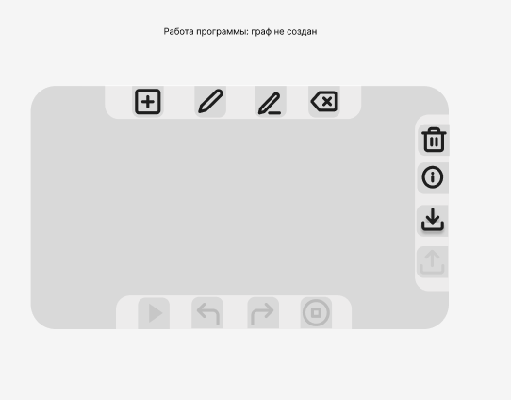
Рисунок 1 — граф не создан
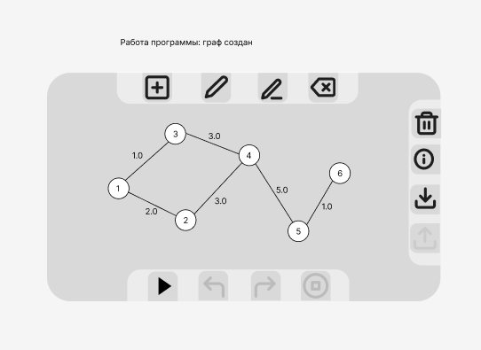
Рисунок 2 — граф создан

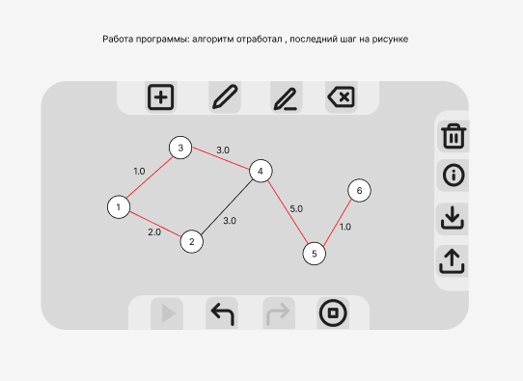
Рисунок 3 — алгоритм отработал

1.2. Уточнение требований после сдачи прототипа
Необходимо:
- добавление кнопки быстрого выполнения алгоритма
- добавление кнопки сохранения графа(матрицы весов)

1.3. Уточнение требований после сдачи бета-версии
Необходимо добавить:
- реализацию прохода алгоритма по шагам
- сохранение графа с активной панели в файл
- информацию об правилах использования программы

2. План разработки и распределение ролей в бригаде

2.1. План разработки

Дата | Этап проекта | Реализованные возможности | Выполнено
28.06.24 | Согласование спецификации и плана разработки | Изображения главного окна приложения;  UML-диаграмма без классов визуализации;  План разработки | Полностью
01.07.24 | Сдача прототипа | Демонстрация интерфейса без основных возможностей;  Частично реализованные классы для графа и интерфейса | Полностью
05.07.24 | Сдача бета-версии | Демонстрация ввода графа с активной панели и с файла;  Выполнение алгоритма Прима;  Возможность удаления графа полностью/части графа; | Полностью
08.07.24 | Сдача финальной версии | Улучшена бета-версия;  Возможность выполнения алгоритма Прима пошагово;  Сохранение графа с активной панели в файл;  Улучшен внешний вид приложения
08.07.24 | Сдача отчёта
 | Защита отчёта

2.2. Распределение ролей в бригаде
Иваницкий Илья гр 2383
- Реализация GUI
- Связь интерфейса и алгоритма

Цыганков Роман гр 2384
- Тестирование
- Реализация ввода графа в приложении

Лавренова Юлия гр 2384
- Реализация структур данных и алгоритма Прима
- Оформление отчетности
3. Особенности реализации

3.1. Структуры данных
Для реализации приложения структуры данных разделены на 2 части: frontend-компоненты и backend-компоненты.
Программа приложения написана с использованием принципов ООП, поэтому реализованы классы, описанные ниже.
Для backend части реализованы:
- Класс вершин Vertice графа, в котором хранится информация о вершине: ее имя, лейбл — включена ли вершина в алгоритм Прима;
- Класс ребер Edge графа, в котором храниться информация о ребре: вершины: от которой оно исходит, в какую приходит; вес ребра;
- Класс графа Graph — в нем хранятся массивы ребер и вершин, а также два конструктора для различной инициализации;
- Класс FileInput, позволяющий считывать с файла матрицу, которую пользователь загружает в приложение;
- Класс AlgPrima, в котором реализован основной алгоритм — алгоритм Прима для нахождения минимального остовного дерева;
Для frontend части реализованы:
- Класс CustomJButton — класс, переопределяющий класс JButton, находящийся в библиотеке swing, для более удобного управления интерфейсом кнопки, используемых в приложении;
- Класс CustomJPanel — класс, переопределяющий класс JPanel, находящийся в библиотеке swing, для удобства управления панелями управления в приложении и активной областью;
- Класс DeleteModeButton — класс, наследуемый от уже переопределенного класса CustomJButton, предназначенный для удаления компонентов графа: ребер и вершин;
- Класс GraphEdgePanel — класс, наследуемый от JPanel, определяющий ребро в интерфейсе приложения, аналогично с определением в backend части;
- Класс GraphNodePanel — класс, наследуемый от JPanel, определяющий вершины графа в интерфейсе приложения, аналогично с определением в backend части;
- Класс mainWind — класс, главного окна приложения, в котором определяются все кнопки и панели приложения, а также определение взаимодействия в нем.

3.2. Основные методы
1. public void algorithmPrima() - метод, реализующий алгоритм Прима. Данный метод проходится по всем вершинам, пока есть не помеченные вершины — вершины не включенные в остовное дерево, далее анализирует ребра используя методы класса ребер и вершин, для получения вершин, их названия и значение метки, затем находит минимальное на данном этапе и преобразовывают вершины для дальнейшего прохода алгоритма. Все ребра записываются в ArrayList<Edge> result_edges, который является полем класса AlgPrima.
2. public void enableComponent() - метод, реализующий поэлементное удаление. Метод принимает на вход панель, на которой будет происходить удаление. Метод просматривает какой тип у компоненты, которую он удаляет, и если эта компонента — ребро, происходит обычное удаление компоненты, однако, если компонента — вершина, то алгоритм проходится по всем ребрам, которые выходят из вершины и также удаляет их.
3. addActionListener
Прослушиватели событий — позволяют пользователю взаимодействовать с программой. Одни из самых интересных:
а) Кнопка запуска алгоритма прима:
Кнопка отключает пользователю возможность редактировать граф , что можно интерпретировать как режим работы программы.
Граф заполняется с панели, используя классы интерфейса для представления ребер и вершин, конвертируя их в ребра backend части. Далее создается объект AlgPrima, выполняется алгоритм Прима и формируется итоговый массив ребер, включенных в остовное дерево.
б) Кнопка шагов
Заводится массив шагов. При нажатии кнопки в массив записывается новый шаг и красится соответствующая часть ответа, либо же при нажатие шага назад соответствующая часть ответа красится обратно а шаг откатывается назад.
в) Кнопка загрузки графа
С помощью класса FileInput программа конвертирует матрицу смежности графа в подходящую структуру. Затем производится создание графа в виде правильного n-угольника, где n — количество вершин. Решение просто рисовать граф на панели сопровождается тем, что производится избавление от большого пласта кода, при запуске алгоритма Прима, что упрощает читабельность кода и позволяет другому разработчику смело вносить свои изменения, не боясь пропустить что-либо.
4. тестирование

4.1. Тестирование графического интерфейса
Таблица 1 — тестирование кнопок
Название кнопки | Данные | Итог
Добавление вершин | 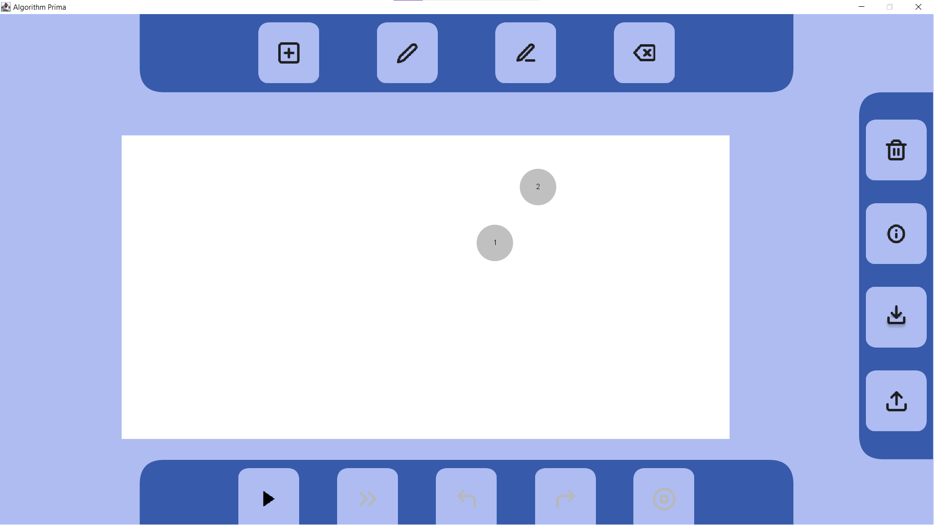 | Выполнено
Добавление ребра | 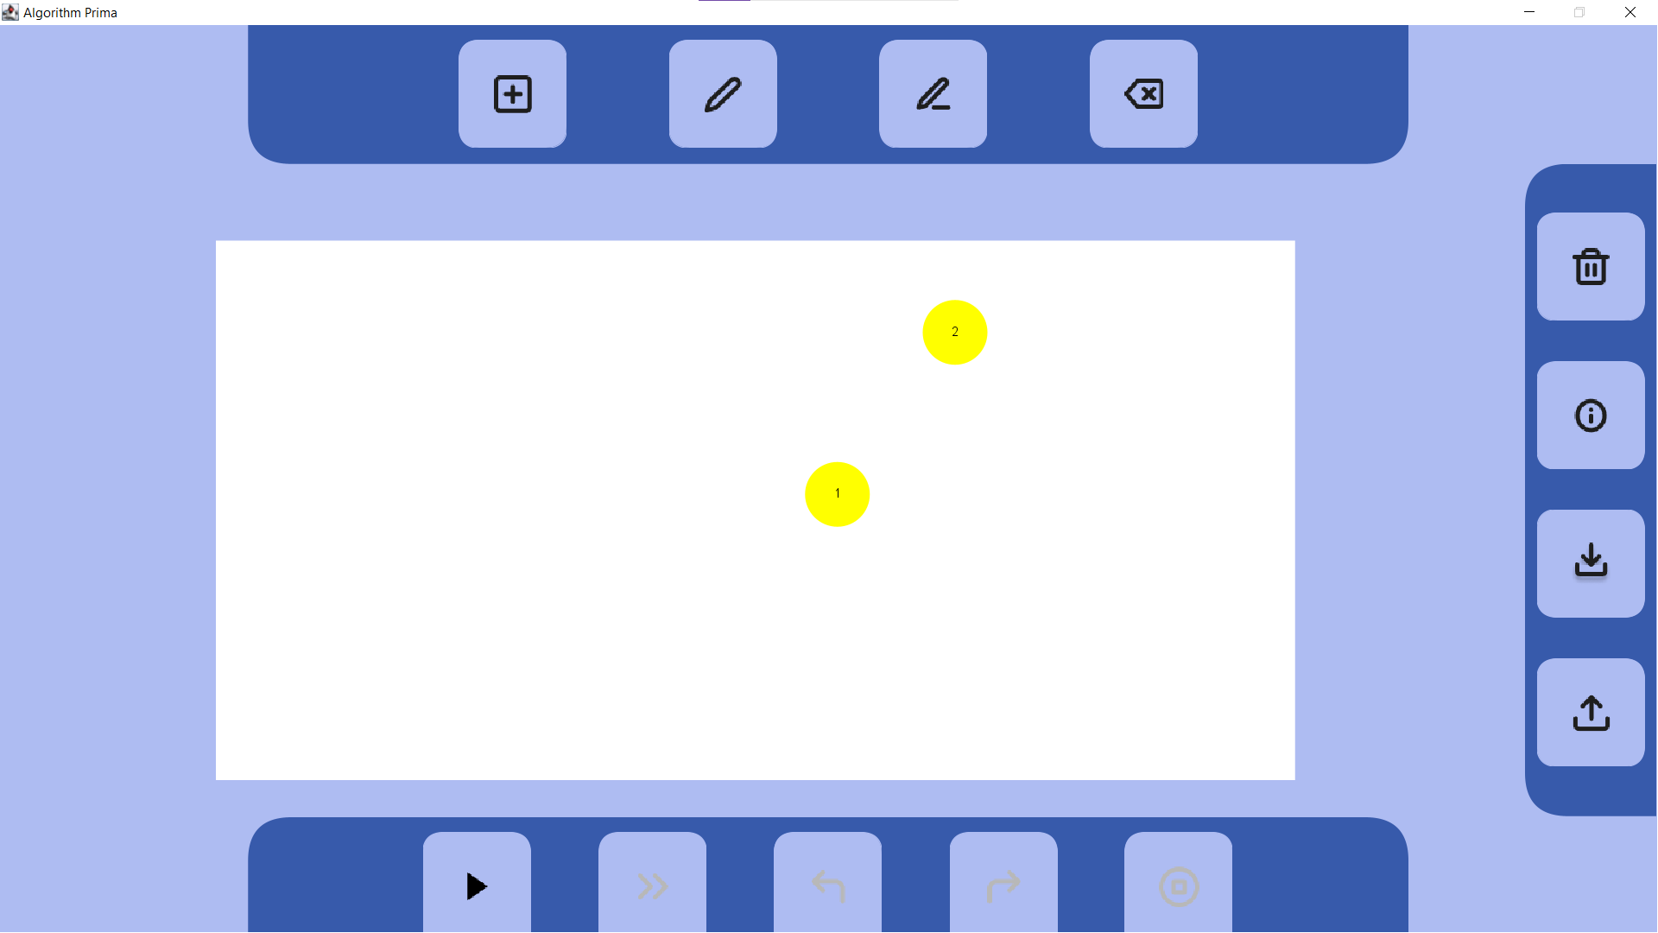  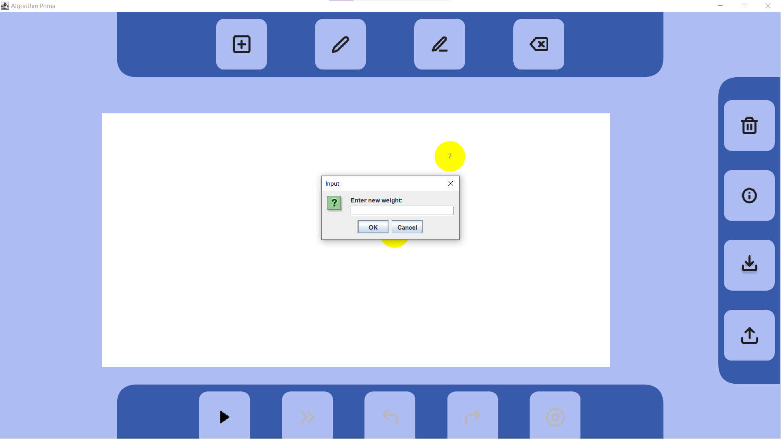 | 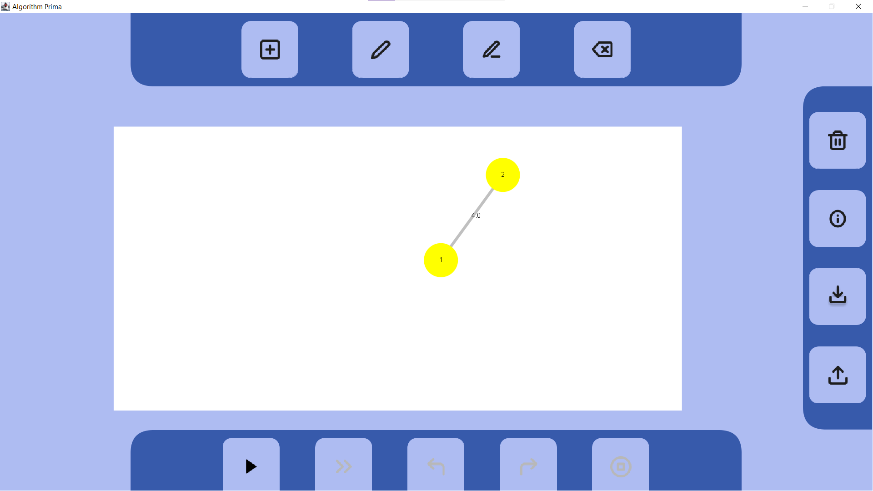  Выполнено
Изменение веса ребра | 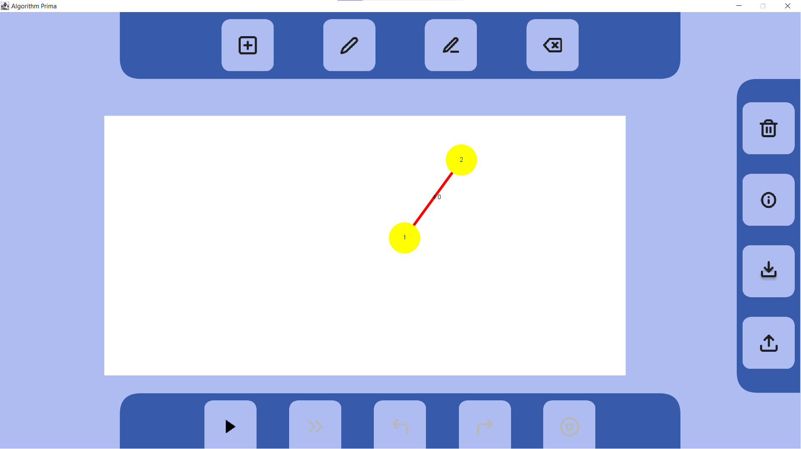  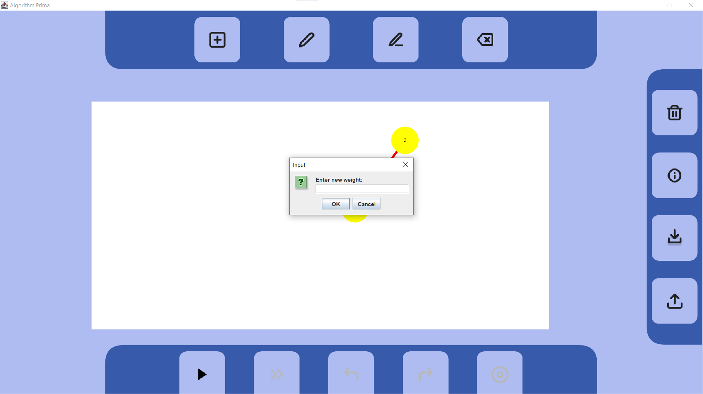 | 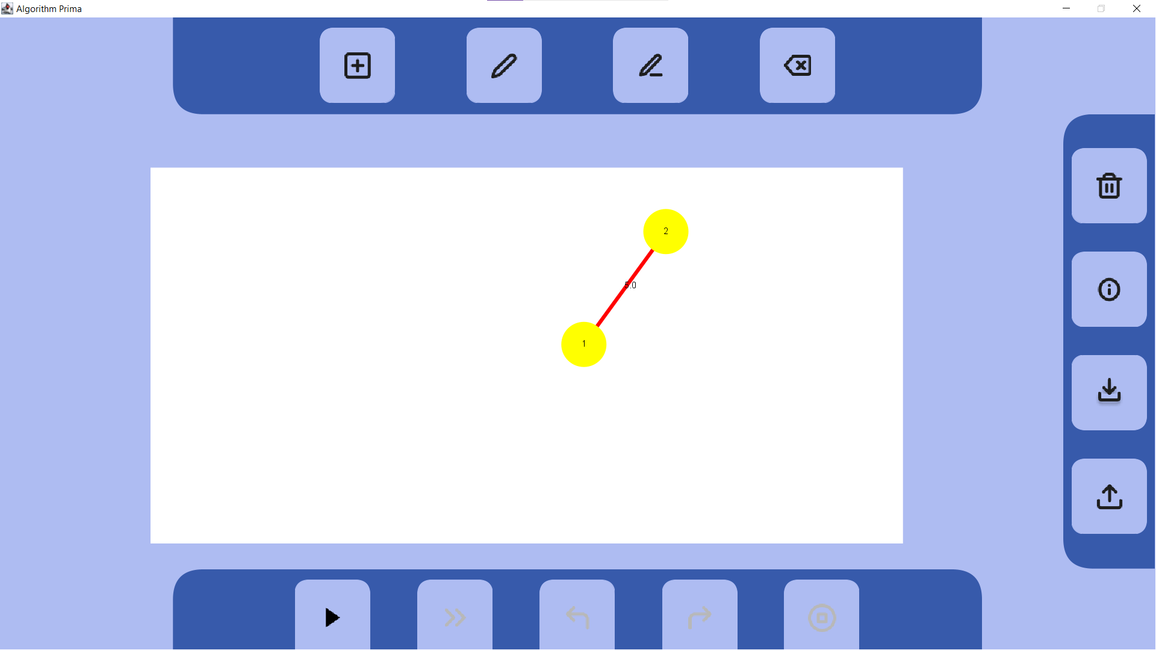  Выполнено
Удаление компонент графа | 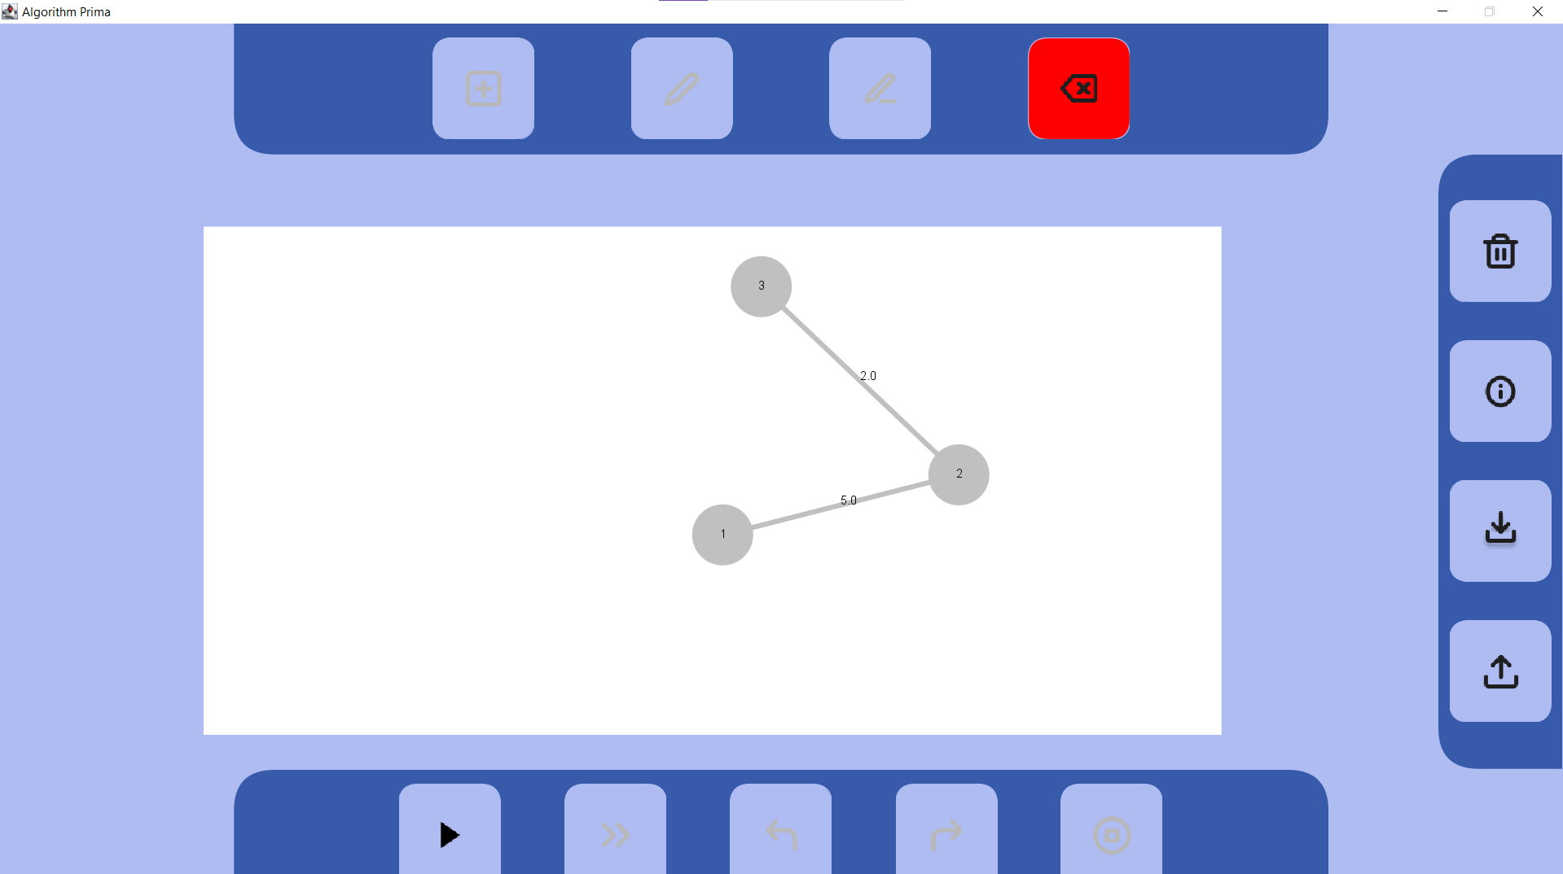  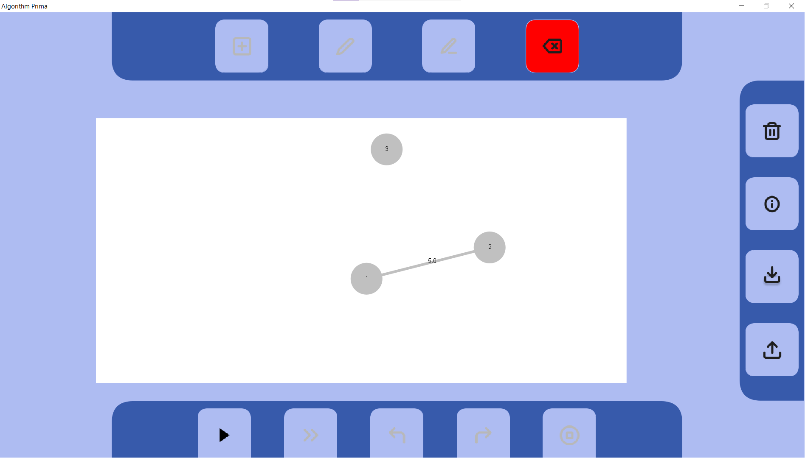  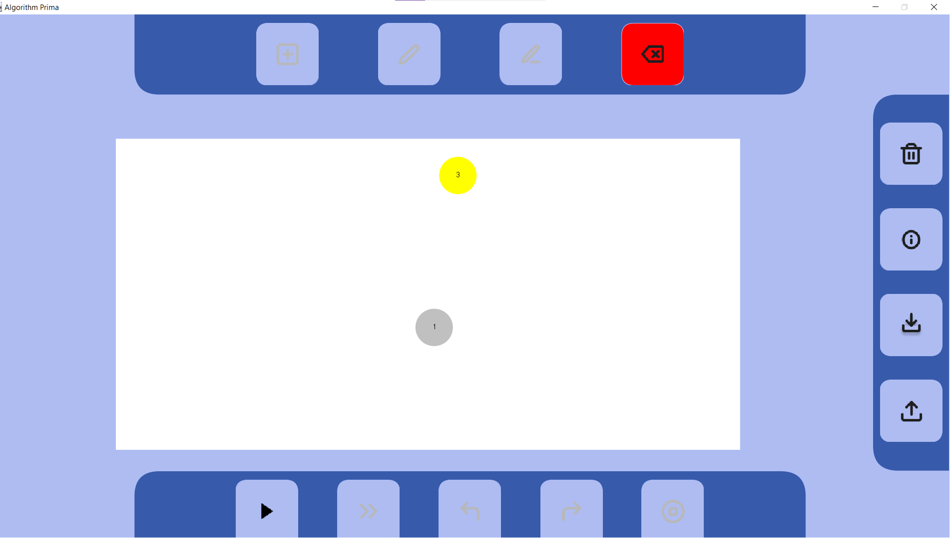 | Удаление ребра корректно  Удаление вершины корректно
Очищение графа | 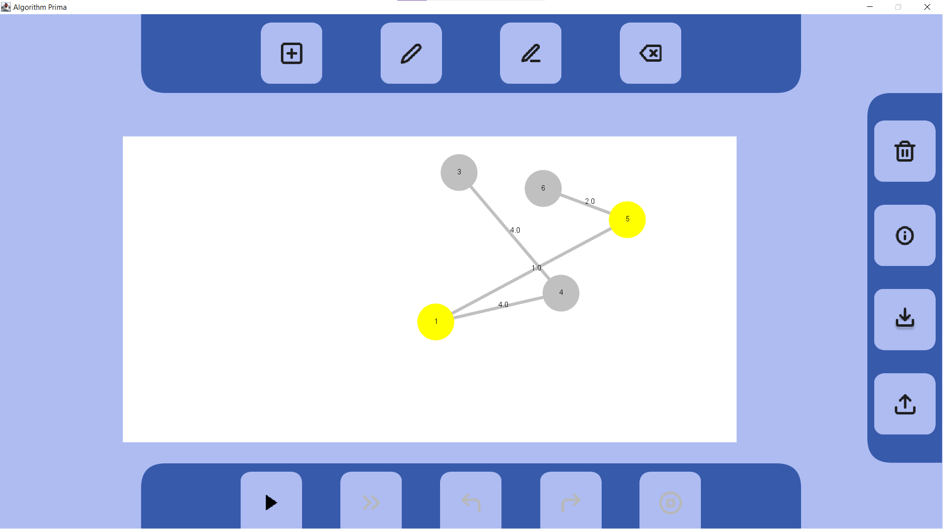 | 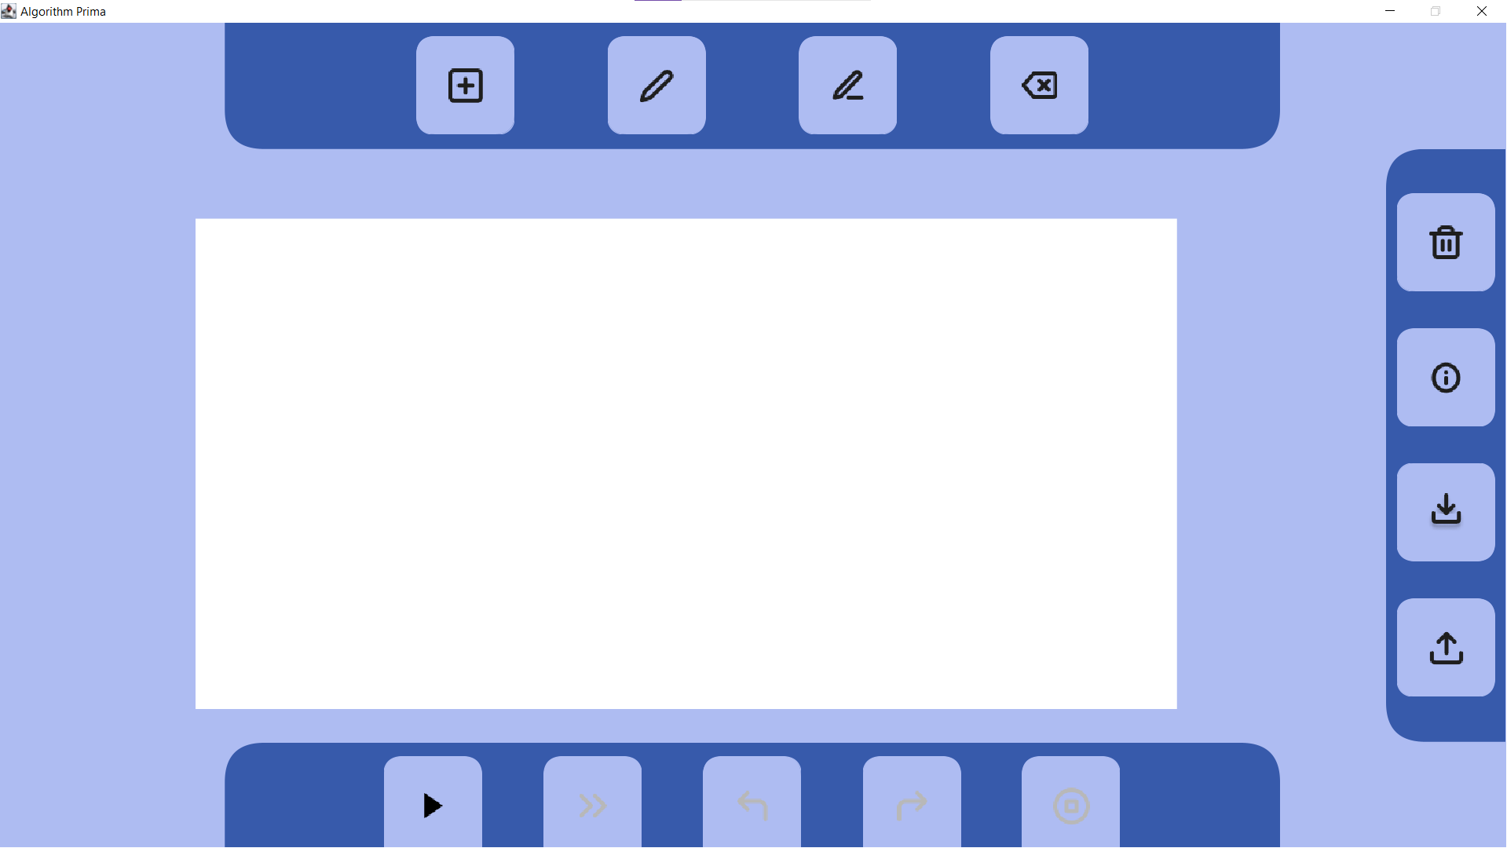  Корректно
Информация | 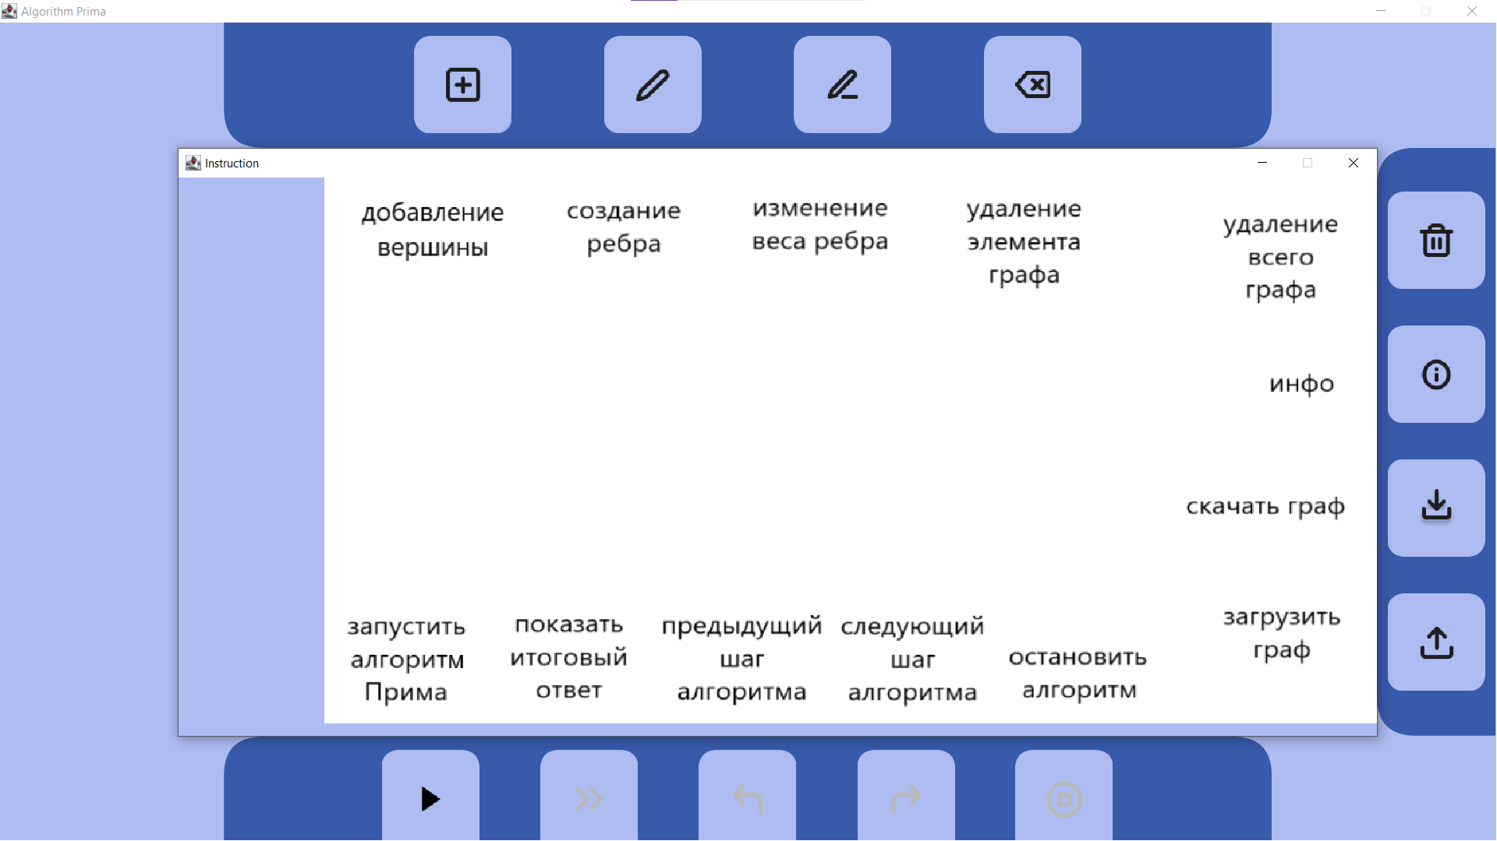 | Корректно
Загрузка и выгрузка графа из файла | 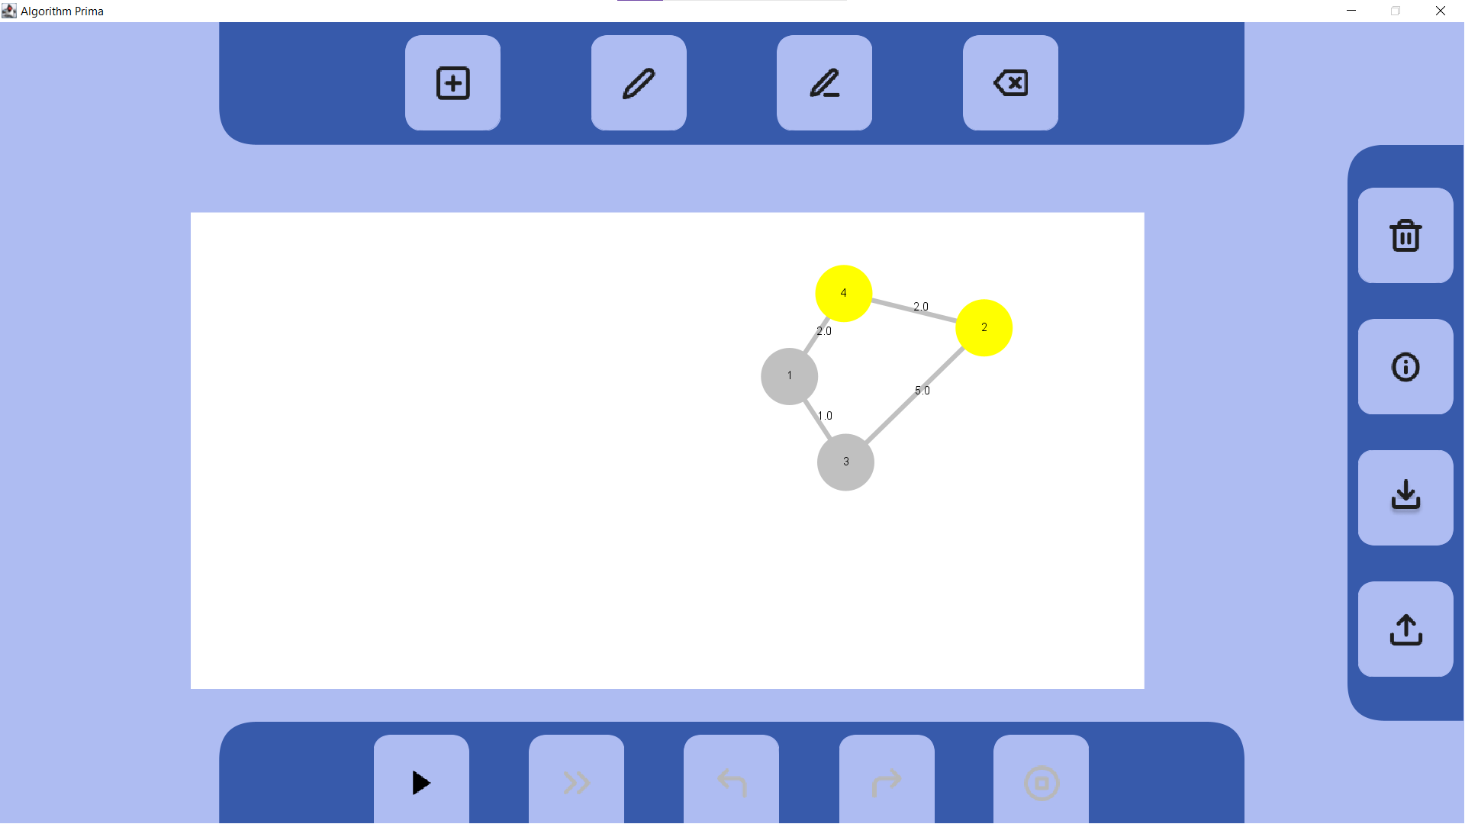  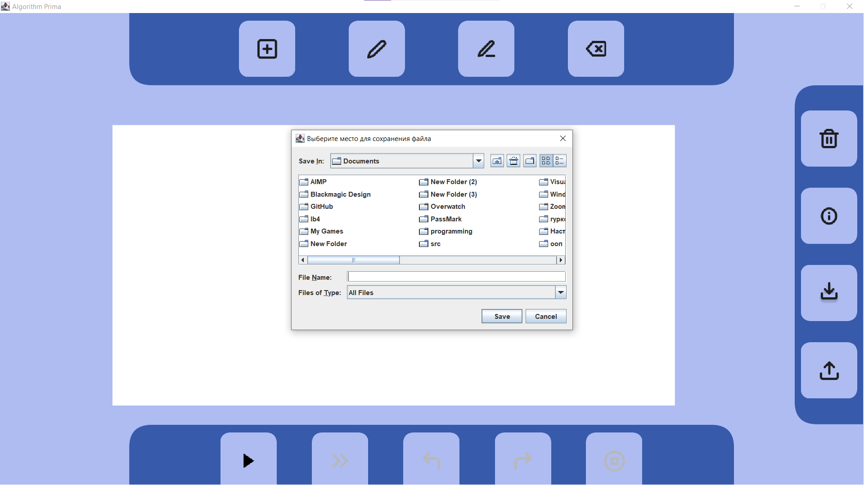 | 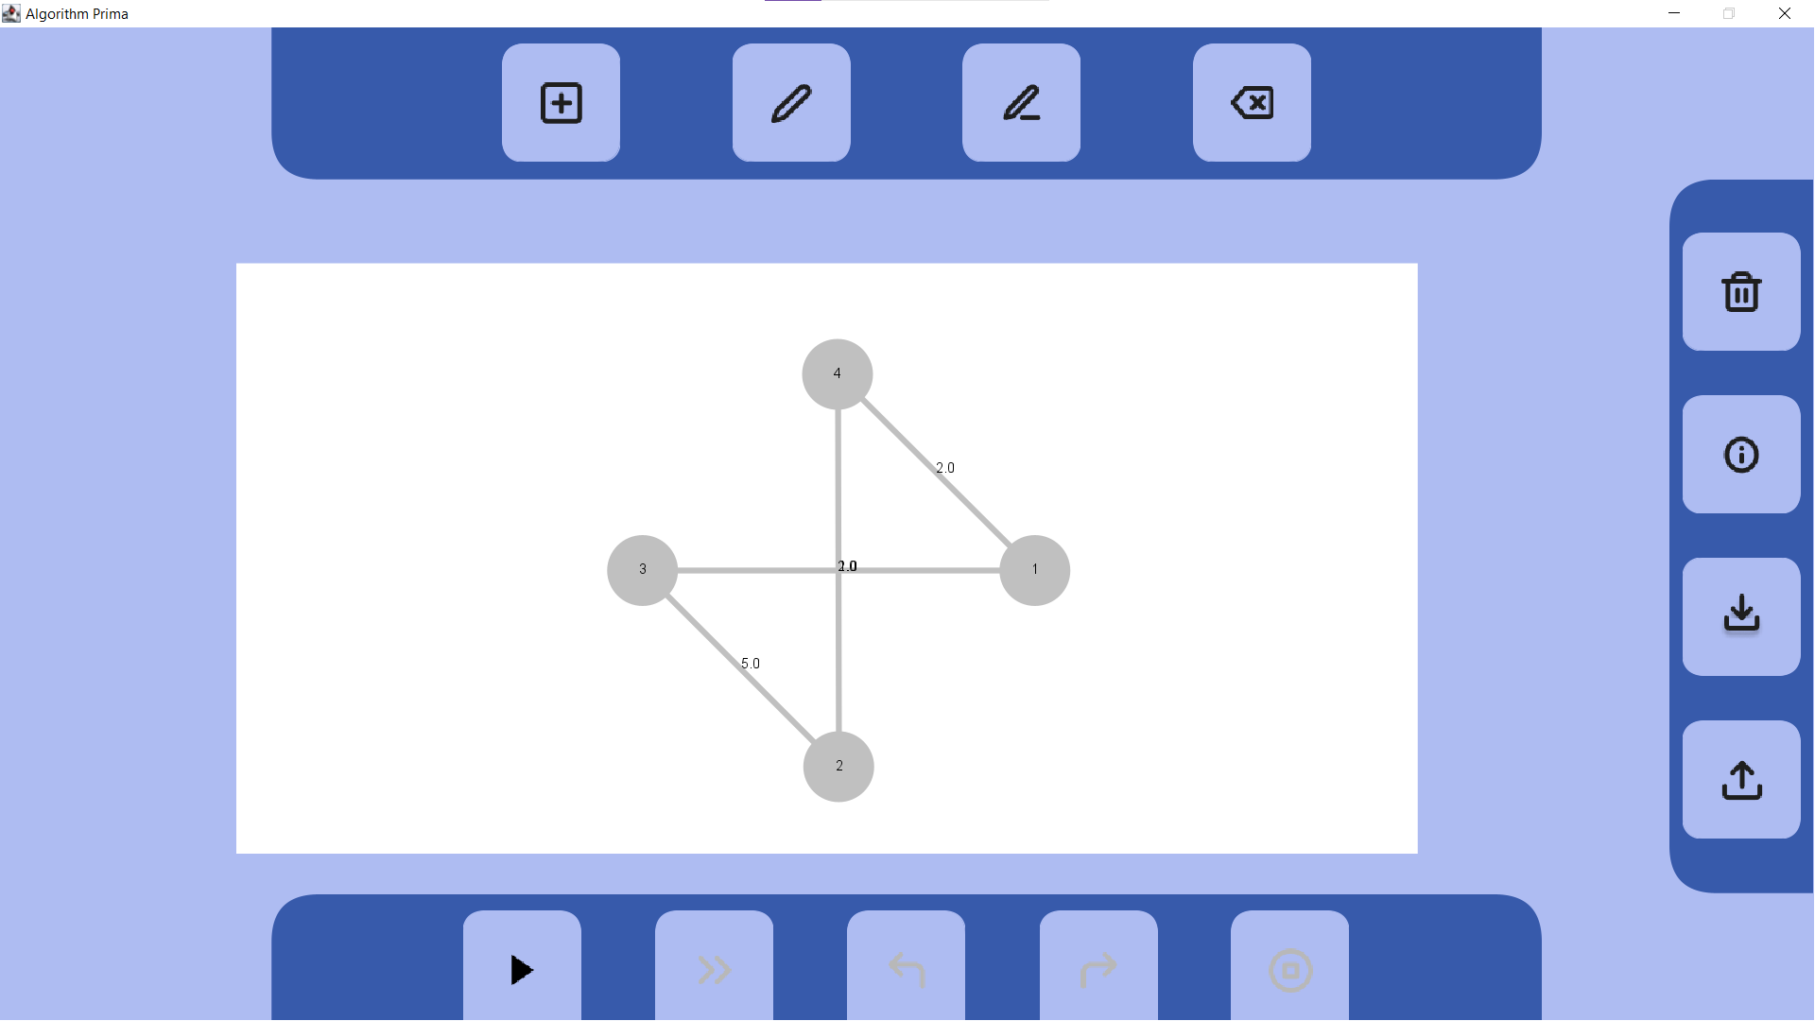  Корректно

4.2. Тестирование алгоритма Прима
Таблица 2 — тестирование алгоритма Прима

Название кнопки | Данные | Итог
Начало решения | 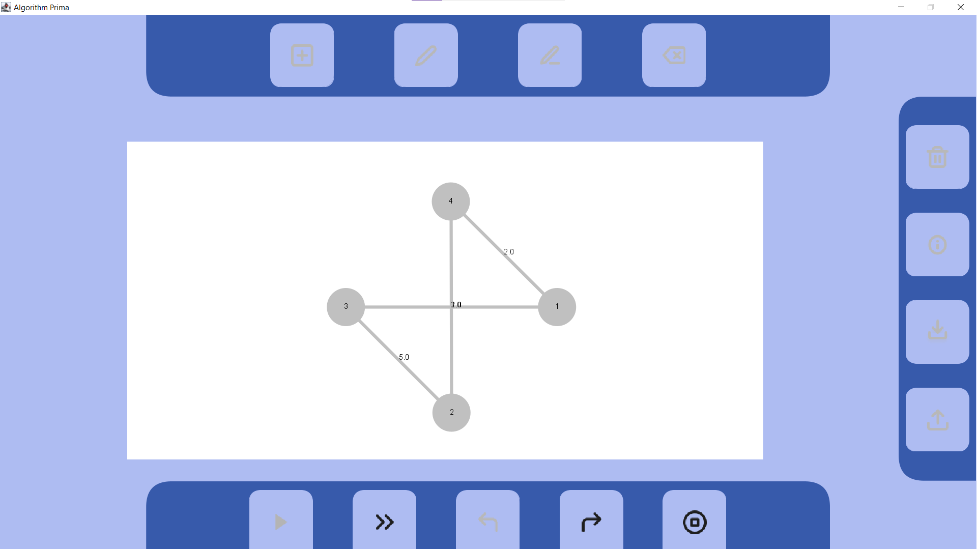 | Корректно
Быстрое решение | 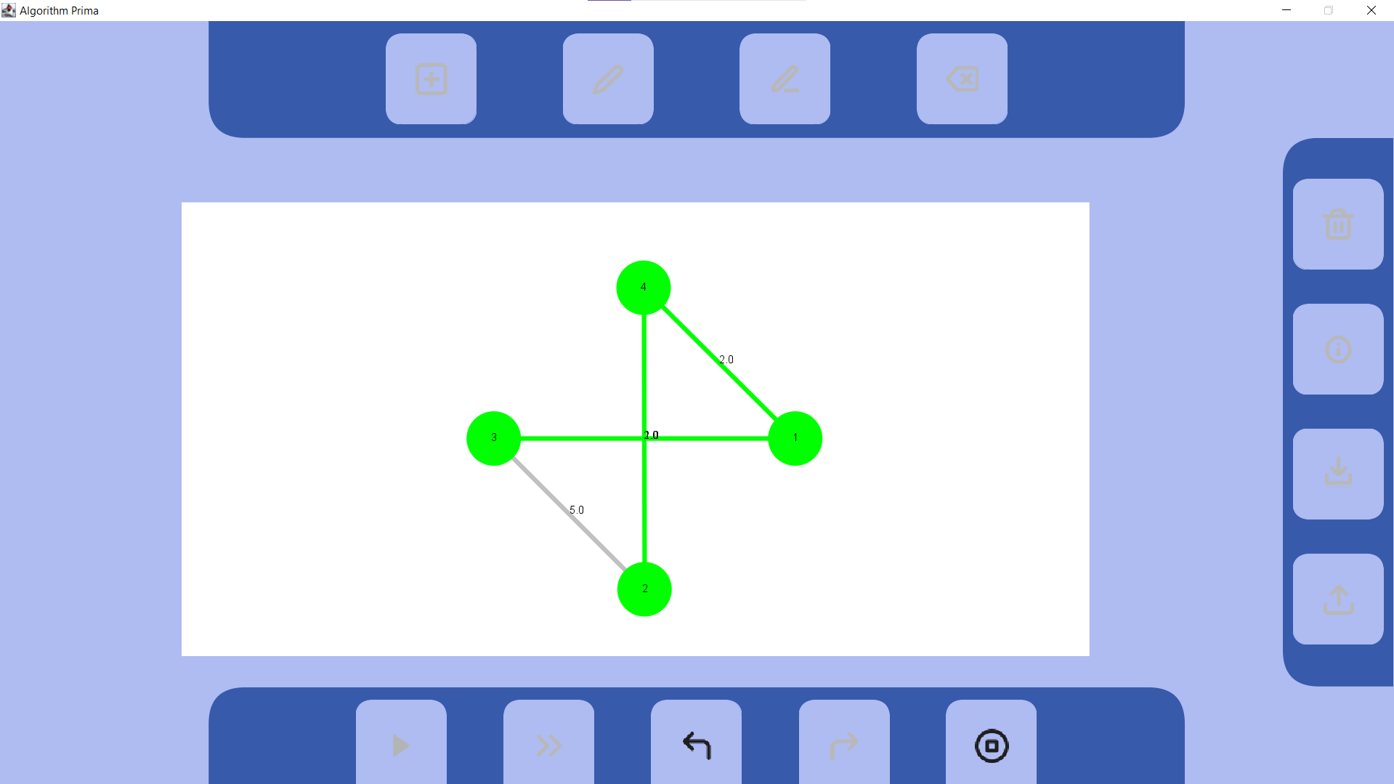 | Корректно выполнен алгоритм
Кнопки шагов | 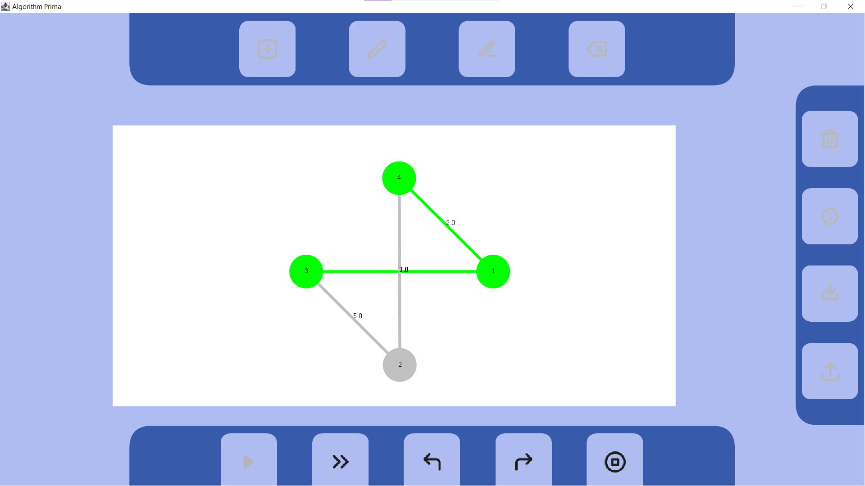  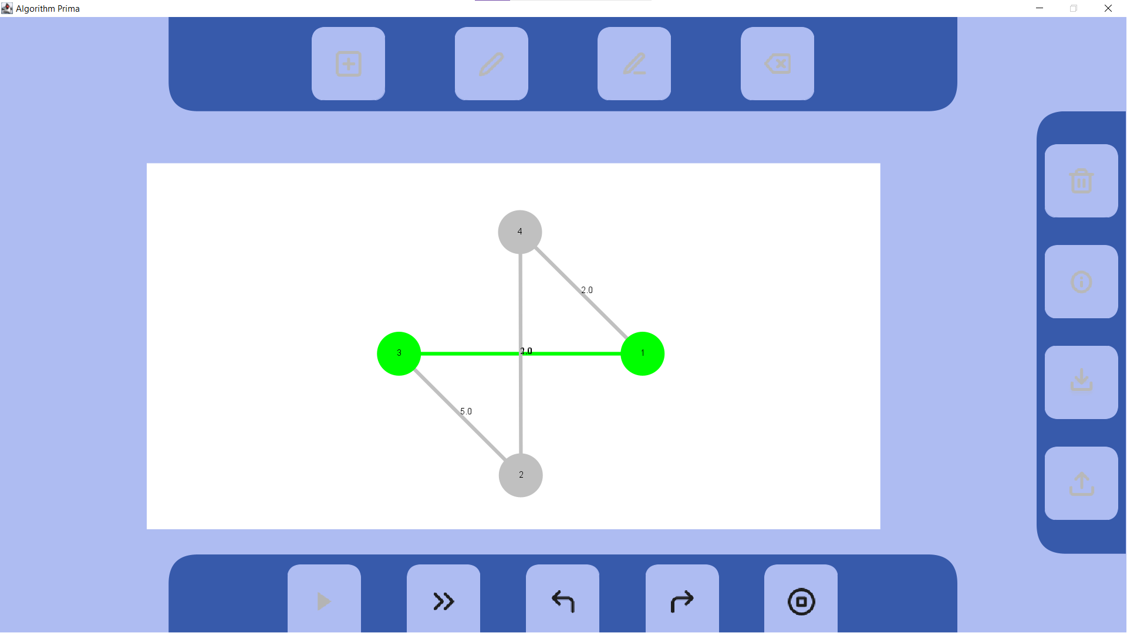 | Коректно
Остановка решения |  | Корректно (возвращается в режим редактирования)
Крайний случай | 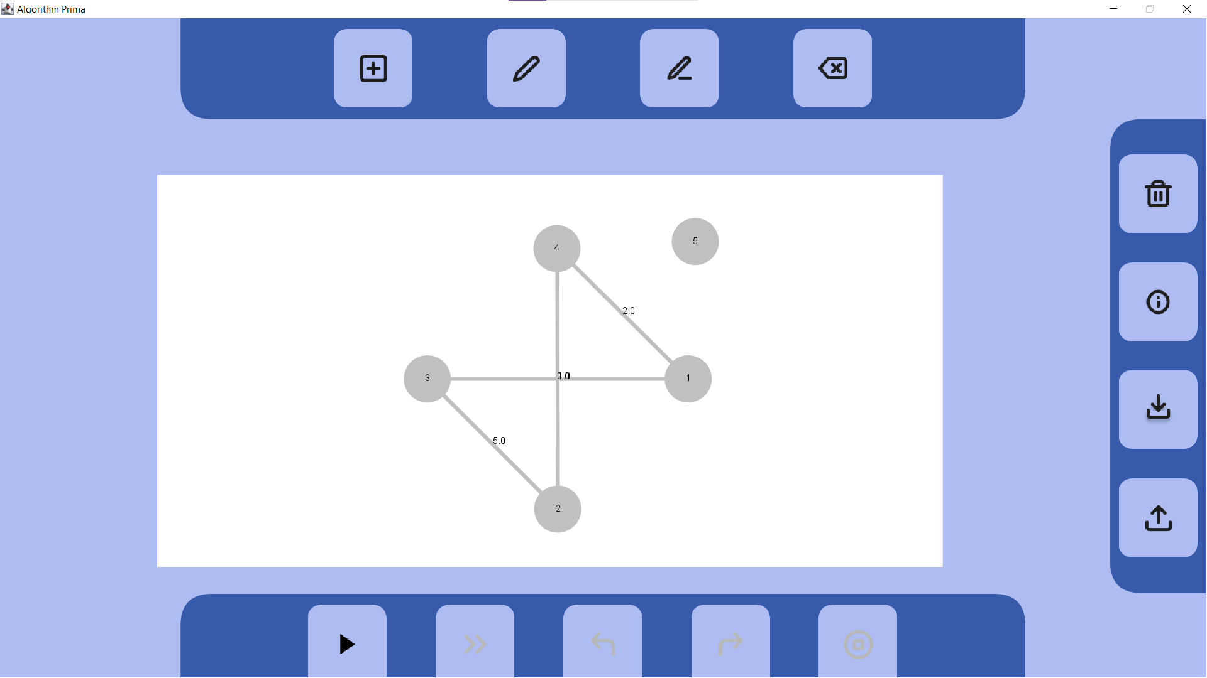 | 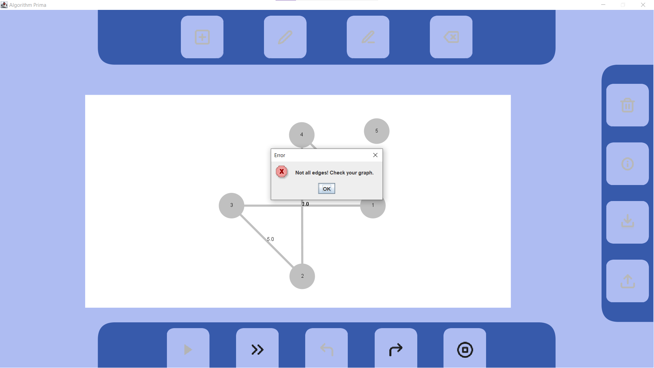  Корректно — появляется уведомление об ошибки

заключение

В ходе проделанной работы, был изучен новый язык программирования и написано приложение-визуализатор алгоритма Прима. Все поставленные задачи были выполнены в срок. Программа дает возможность пользователю ввести граф с активного поля и с файла и увидеть пошаговое построение минимального остовного дерева.

список использованных источников

1. Курс на степик: https://stepik.org/course/187/syllabus
2. https://progoschool.ru/java/java-swing/
3. https://java-online.ru/libs-swing.xhtml
4. https://neerc.ifmo.ru/wiki/index.php?title=%D0%90%D0%BB%D0%B3%D0%BE%D1%80%D0%B8%D1%82%D0%BC_%D0%9F%D1%80%D0%B8%D0%BC%D0%B0
5. https://metanit.com/java/tutorial/6.3.php
6. https://ru.hexlet.io/qna/java/questions/kak-schitat-stroki-iz-fayla-java
приложение А
Исходный код программы
https://github.com/RieJxX/Algorithm_Prima_java — ссылка на репозиторий, в котором находится проект

